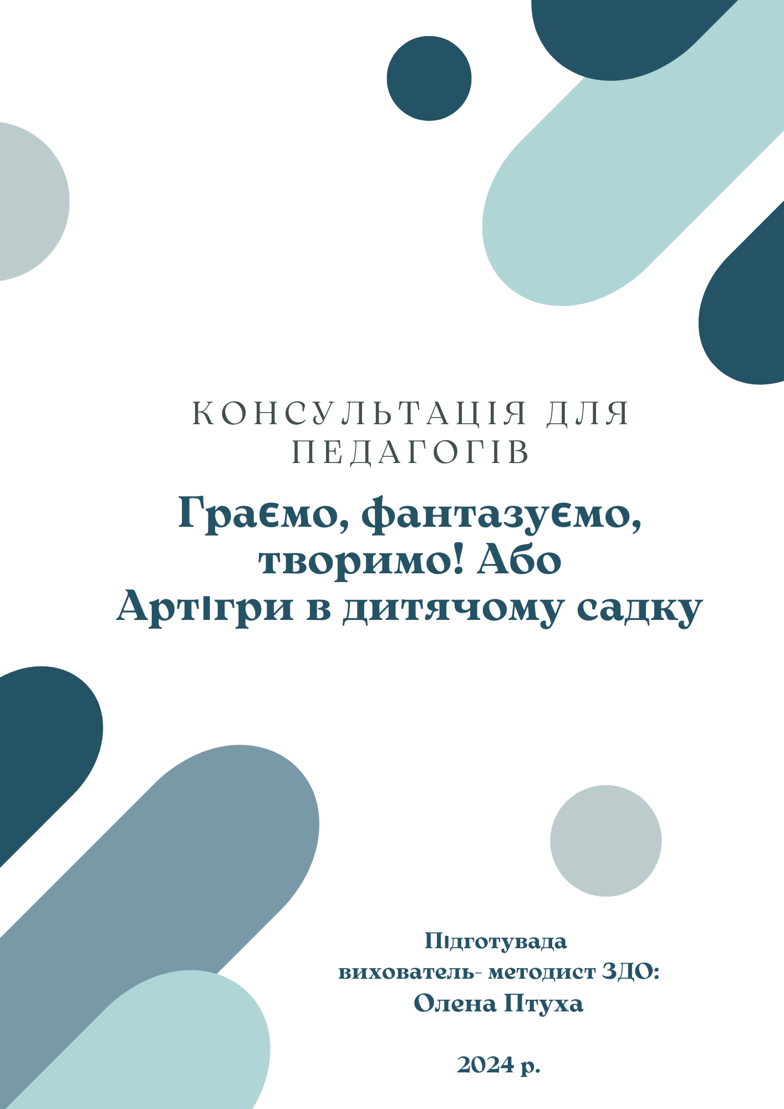
У грі діти найліпше набувають досвіду, розвивають соціальні навички, пізнають властивості об’єктів і явищ довкілля. Тож залучати їх до мистецтва теж варто за допомогою ігор. Скористайтеся підказками і ви зможете організувати артігри у своєму дитячому садку. А як бонус заберіть у свій методичний кейс кілька прикладів
Відомий педагог Януш Корчак влучно зазначив, що дитина прагне створити навколо себе світ добра та краси, своєрідний мікрокосм реального світу. Тому одна з важливих умов розвитку особистості дитини — її самовираження в різноманітних активностях.
Зокрема, в мистецько-творчій діяльності, яка розширює діапазон пізнання світу, мотивує до творчої активності та сприяє самореалізації. Один із найефективніших видів мистецько-творчої діяльності, який спонукає дітей самовиражатися, — артігри.
Які ігри обирати
Мистецько-творча діяльність дошкільників не існує в тому розумінні, яке вкладають у неї дорослі. Від творчого задуму до його реалізації дитина потребує педагогічного супроводу. Єдина діяльність, у якій вона самостійно реалізує задум і виходить на значимий результат — задоволення — це гра. Під час такої діяльності в дошкільника розвиваються психічні процеси, що не лише є основою для нового щабля розвитку, а й допомагає жити в гармонії із собою та світом. Тож артігри дають змогу розвивати творчу активність дитини в природній для неї діяльності.
Артгра — це вільна діяльність дитини з різноманітними художніми матеріалами, музичними інструментами, театральними атрибутами та їхніми замінниками. Вона відрізняється від ігрової вправи наявністю ігрового сюжету, що спонукає дитину до ігрових дій.
Для того щоб відрізнити артгру від ігрової вправи, проаналізуйте структуру. Якщо наявні ігрові художні матеріали, ігровий сюжет та ігрові дії — це артгра. Якщо сюжет відсутній —це ігрова вправа.
Така ігрова діяльність ґрунтується на синтезі різних видів мистецтва й охоплює художньо-продуктивну, музичну та театральну діяльність. Тому артігри та ігрові вправи можна умовно об’єднати в три групи (схема).

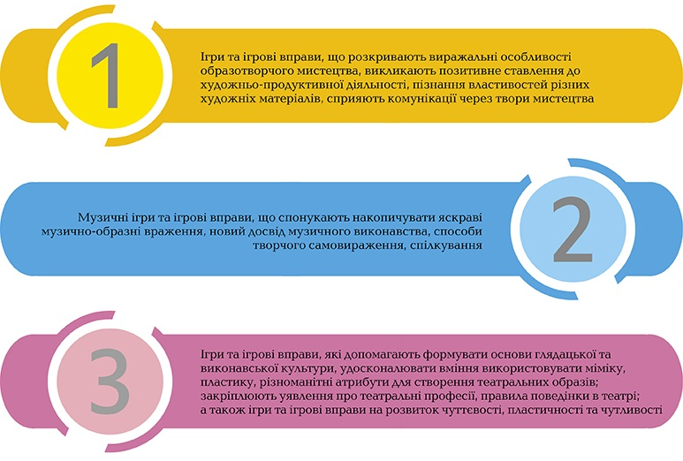
Як стимулювати творчу активність дітей
Для того щоб артгра сприяла розвитку творчої активності дитини, створіть певні умови. Налаштуйте атмосферу довірливого спілкування, співпраці, співчуття, віри в сили дитини, підтримки при невдачах, радості від досягнень. Збагачуйте дітей яскравими враженнями й допомагайте їм набувати емоційно-інтелектуального досвіду.
Під час освітньої мистецької взаємодії використовуйте спеціальні завдання ігрового характеру, націлені на розвиток творчості.
Однак, перш ніж запропонувати артгру, врахуйте індивідуальні особливості дитини — темперамент, характер і навіть настрій. Також важливо для пробудження творчої активності дитини мотивувати її до мистецько-ігрових завдань. Тобто задіювати близькі та зрозумілі їй мотиви й заохочувати приймати запропоноване завдання.
Матеріали для мистецько-творчої діяльності дошкільників мають бути різноманітними та завжди в наявності. Зокрема, завжди у вільному доступі мають бути фарби трьох основних кольорів і білила, дитячі музичні інструменти й різні залишкові та природні матеріали. Уже самі ці матеріали стимулюватимуть творчу активність дітей.
Як створити ситуацію успіху для творчої активності дитини
Відмовтеся від усталених стереотипів щодо наявності зразка та його відтворення.
Дайте дітям змогу вільно експериментувати, робити відкриття, втілювати свої ідеї, виражати емоції.
Мотивуйте до активності в різних видах мистецько-творчої діяльності за допомогою ігрового сюжету, варіативності матеріалів, свободи ігрових дій.
Формуйте естетичне ставлення до природних об’єктів, які можуть бути атрибутами артгри.
Будьте партнером, який створює відповідні умови для артгри та надихає кожну дитину на вільну творчість.
Як створити власну артгру
Якщо ви не знайшли артгру необхідного змісту, створіть власну за простим алгоритмом(рис.).
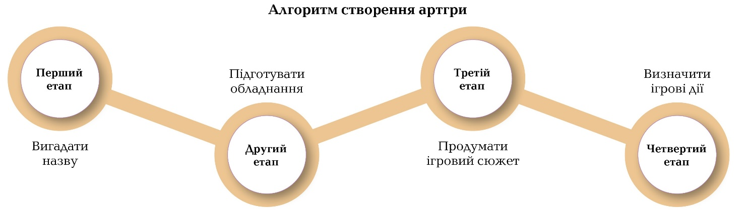
На першому етапі вигадайте оригінальну назву. Наприклад, «Хованки для фарби», «Нитковий лабіринт», «Де живе музика», «Тістомандри», «Співак-папуга», «Збери друзів», «Сюрпризи від театральної ширми» тощо.
Далі визначте, що потрібно для гри: фарби, губки, тісто, нитки, музичні інструменти, театральні атрибути тощо. Відтак підготуйте необхідне обладнання.
На третьому етапі продумайте й опишіть ігровий сюжет. Це може бути пригода, перетворення, чаклування тощо. Під час добору сюжету орієнтуйтеся на інтереси дітей, їхні можливості та бажання.
На останньому етапі визначте та пропишіть ігрові дії. Вони мають бути чіткі та конкретні, щоб дитина зрозуміла, як грати. Відтак продумайте рефлексійні запитання.
Результатом гри завжди має бути задоволення. Тому перш ніж уважати гру ефективною, перевірте, чи цікаво дітям у неї гратися.
Отже, артігри — ненав’язливий спосіб залучити дітей до мистецтва. Ці ігри розвивають у них уяву, фантазію та творчу активність. Комбінуйте й систематично використовуйте різні типи артігор, щоб привертати увагу дітей до різновидів мистецтва. Успіхів!

